Оглавление
Введение 5
Анализ предметной области. Декомпозиция задач 6
Оценка объема работ по задачам 11
Планирование разработки 15
Проектирование в конструировании 18
Обоснование выбора процедур процесса конструирования 25
Техника кодирования 26
Прототип приложения 28
Итоги разработки 29
Тестирование в конструировании 33
Заключение 43
Список литературы 44
Приложение А 45
Приложение Б 61

Введение
Темой курсовой является разработка многопользовательского чата на платформе Android.
Целями курсового проекта являются: улучшение навыков проектирования и реализации серверных приложений, расширение кругозора решения задач в серверной разработке, улучшение навыков разработки и тестирования программного обеспечения (ПО), автоматизация процесса исполнения и заказа услуг.
Задачи: декомпозиция и оценка объема работ, планирование и конструирование системы, а также её последующая разработка и тестирование.
Объектом исследования является процесс конструирования ПО, а предметами исследования – планирование и разработка курсового проекта для автоматизации процесса заказа и исполнения услуг.
На данный момент существует достаточное большое количество разновидностей чатов. В настоящее время трудно представить человека, который бы не использовал чаты для общения. Однако проблема большинства чатов заключается в раскрытие личных данных, попадание личных данных в открытый доступ и т.п.

Анализ предметной области. Декомпозиция задач
В результате анализа предметной области были выделены следующие задачи:
    - Реализация CRUD для сущностей предметной области
    - Реализация сущностей предметной области
    - Реализация промежуточного функционала для работы системы
Результаты декомпозиции задач представлены в таблице 1.
Таблица 1. Декомпозиция задач
Задача | Критерий оценки готовности | Результат
Реализовать авторизация пользователя в системе. | Пользователь заполняет поля для входа и переходит на главную форму с чатами. | Создать форму для авторизации. Сделать поля для ввода обязательными. Сделать валидацию полей. Реализовать метод проверки пользователя в БД.
Реализовать регистрацию пользователя в системе. | Пользователь заполняет поля на форме и переходит на форму авторизации. | Создать форму для авторизации. Сделать поля для ввода обязательными. Сделать валидацию полей. Реализовать метод добавления пользователя в БД.
Создать сущность пользователя для БД. | Зарегистрированный пользователь появляется в БД и может авторизоваться. | Создать метод для добавления пользователя в БД.
Создать главную форму, где отображаются начатые чаты | Пользователь видит все начатые чаты, при нажатии на любой из чатов может перейти в него и продолжить общение. | Создана форма с чатами. Реализовать метод для отображения списка чатов пользователя.  Реализовать метод проверки чата в БД.
Создать функцию добавление нового чат | Находясь на главной форме, пользователь может нажать на кнопку добавления нового чата и, выбрав одного из уже существующих пользователей, начать с ним чат. | Создать кнопку добавления нового чата. Реализовать метод проверки выбранного пользователя в БД.  Реализовать метод добавления нового чата в БД.
Создать форму для выбора собеседника | Пользователь выбирает из списка существующих пользователей собеседника. | Реализовать метод вывода списка пользователей, зарегистрированных в системе.
Создать сущность чата для БД | Созданный чат добавляется в БД | Создать метод для добавления пользователя в БД.
Создать форму с чатом | Пользователь может открыть любой из начатых чатов и просмотреть историю сообщений. | Создать форму для отображения сообщений. Реализовать метод отображения отправленных и полученных сообщений. Реализовать метод проверки существования сообщений в БД.
Реализовать функцию отправки сообщений | Пользователь на форме с сообщениями, набирает текст на клавиатуре и после отправки сообщения, оно появляется в истории переписки. | Реализовать метод считывания набранного сообщения. Реализовать метод отправки сообщения собеседнику. Реализовать метод добавления отправленного сообщения в БД.
Реализовать функцию получения сообщения | Пользователь на форме с чатами видит непрочитанные им сообщения. Пользователь заходит в чат и сообщение считается прочитанным и может написать сообщение в ответ. | Реализовать метод получения сообщений.  Реализовать метод отображения новых сообщений.
Реализовать возможность пожаловаться на плохого пользователя | Находясь в чате, пользователь может нажать на кнопку пожаловаться на собеседника. | Создать кнопку жалобы. Реализовать метод проверки жалобы на пользователя. Реализовать метод добавления данных в БД.

Оценка объема работ по задачам
Проанализировав целевой результат каждой задачи, была произведена ее оценка в часах. Результаты представлены в таблице 2.
Таблица 2. Оценка объема работы
Задача | Оценка времени
Реализовать авторизация пользователя в системе. | 3-4 часа
Реализовать регистрацию пользователя в системе. | 3-4 часа
Создать сущность пользователя для БД. | 1-2 час
Создать главную форму, где отображаются начатые чаты | 1-3 часа
Создать функцию добавление нового чат | 1-1.5 часа
Создать форму для выбора собеседника | 1-3 часа
Создать сущность чата для БД | 1-2 час
Создать форму с чатом | 2-3 часа
Реализовать функцию отправки сообщений | 1-3 часа
Реализовать функцию получения сообщения | 1-3 часа
Реализовать возможность пожаловаться на плохого пользователя | 1-2 часа
Общее количество времени для реализации приложения | 16-30.5

Планирование разработки
Для упрощения процесса проектирования и разработки серверного приложения было принято решение о разбиении процесса создания проекта на ряд этапов, благодаря которым возможна реализация требуемой функциональности разрабатываемой системы.
Для реализации серверного-приложения была выбрана инкрементная модель жизненного цикла ПО. Разработка серверного приложения ведется инкрементами, которые включают в себя различные фазы анализа требований, тестирования и разработки. В конце каждой итерации получается готовый продукт с определенной функциональностью, происходит согласование и уточнение некоторых нюансов, улучшение текущего результата.
Список задач, отсортированных по приоритету реализации, представлен в таблице 3.
Таблица 3. Список задач, отсортированных по приоритету
№ | Задача
1. | Создать сущность пользователя для БД.
2. | Создать сущность чата для БД
3. | Реализовать регистрацию пользователя в системе.
4. | Реализовать авторизация пользователя в системе.
5. | Создать главную форму, где отображаются начатые чаты
6. | Создать функцию добавление нового чат
7. | Создать форму для выбора собеседника
8. | Создать форму с чатом
9. | Реализовать функцию отправки сообщений
10. | Реализовать функцию получения сообщения
11. | Реализовать возможность пожаловаться на плохого пользователя

Этапы частичной реализации проекта с датами сдачи показаны в таблице 4.

Таблица 4. Этапы частичной реализации проекта с датами сдачи
Название этапа | Конечный срок | Дополнительное время к разработке
Проектирование и анализ | 22.10.2022 | 4-6 часов
Конструирование MVP | 5.11.2022
Доработка основного функционала | 13.12.2022
Реализация дополнительных функций | 18.12.2022
Тестирование | 20.12.2022 | 4 часа

Проектирование в конструировании
Содержание проекта:
- Use-case диаграмма;
- Sequence-диаграмма;
- ER-диаграмма
- Stateдиаграмма
- Диаграммы классов.
Use-Case диаграмма представлена на рисунке 1.
На данной диаграмме есть один актер – пользователь, он имеет три возможных действия: регистрация, если пользователь еще не зарегистрирован в системе; авторизация, если пользователь уже есть в системе, также пользователь может просмотреть список чатов, если пользователь авторизован в системе. Далее пользователь может либо добавить пользователя в список контактов, либо перейти к существующему чату, любое действие в результате приведет к открытию чата, после этого пользователь может отправлять сообщения выбранному пользователю, создать отчет по собеседнику в формате «pdf»
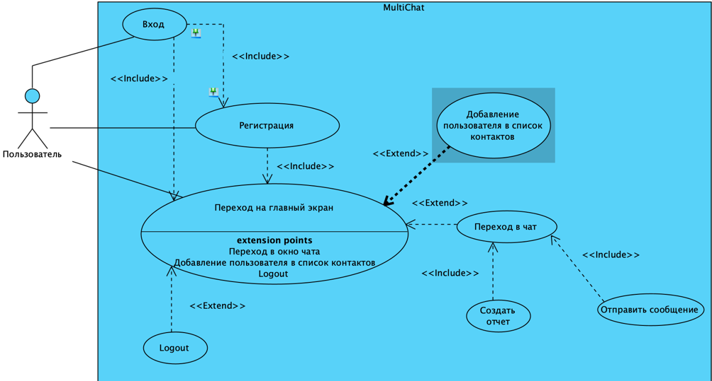
Рис. 1. Use-Case диаграмма
Диаграммы последовательности представлена на рисунке 2.
На данной диаграмме есть один актер – пользователь, фрагмент с авторизацией, фрагмент с регистрацией, экран со списком чатов, экран со списком пользователей, экрана самого чата и база данных. В диаграмме отображена возможная последовательность при работе пользователя с приложением.
Пользователь делает запрос на фрагмент с регистрацией, после происходит выдача фрагмента с элементами, в которые пользователь будет вводить данные, после пользователь заполняет данные, происходит валидация полей в результате успешной валидации полей происходит запрос в базу данных на регистрацию пользователя в системе, в результате пользователь видит сообщение об регистрации. После регистрации пользователь делает запрос на фрагмент авторизации, в результате происходит выдача фрагмента с элементами, в которые пользователь вводит данные, потом происходит валидация полей, в результате успешной валидации полей происходит запрос в базу данных, в результате чего пользователь входит в систему и видит результат авторизации. После авторизации пользователь делает запрос на экран со списком чатов, происходит обращение к базе данных, в результате происходит выдача вью элементов с данными пользователя, далее пользователь может выйти из профиля, нажав на кнопку «logout», после нажатия на кнопку произойдет запрос к базе данных на выход пользователя из системы, в результате пользователь увидит результат выхода и произойдет переход на экран с авторизацией. Далее пользователь делает запрос на переход на экран со чата, также происходит запрос к базе данных на получение данных, в результате пользователь переходит на фрагмент со списком сообщений, которые были получены из базы данных. Далее пользователь может либо отправить сообщение, либо выйти на главный экран. В случае попытки отправки сообщения происходит запрос в базу данных на добавление нового сообщения в базу данных, в результате происходит запрос фрагмента сообщения. Пользователь с главного экрана так же может перейти на экран списка пользователей, где может выбрать нужного ему пользователея, нажать по нему и перейти на экран чата, откуда уже может отправить сообщение. Также пользователь из экрана чата может создать отчет, нажав на соответствующую кнопку, в результате произойдет запрос к данным текущего пользователя, после чего пользователь увидит сообщение об создании файла и полного пути до файла.
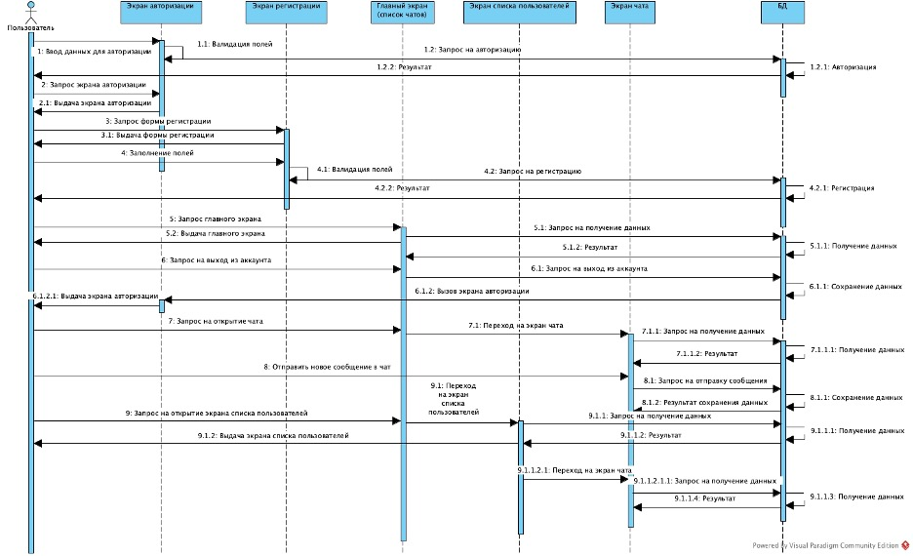

Рис. 2 Sequance-диаграмма
ER-диаграмма показана на рисунке 3.
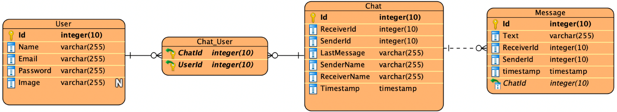
Рис. 3 ER-диаграмма
State-диаграмма показана на рисунке 4 При первом запуске приложения пользователь попадает на экран с авторизацией. Далее пользователь может идти по следующим состояниям приложения: в случае если пользователь имеет учетную запись, вводит данные, происходит валидация полей, после происходит переход на экран со списком чатов, с данного фрагмента пользователь может выйти из профиля после нажатия на соответствующую кнопку, в результате пользователь переходит на фрагмент авторизации. В случае если у пользователя нету учетной записи, то пользователь может перейти на фрагмент регистрации, путем нажатия на кнопку «sign up», заполнить поля, после чего произойдет переход на экран со списком чатов. Далее пользователь может перейти в чат, в результате пользователь переходит на экран чата. При переходе пользователя во фрагмент чата, пользователь может отправить сообщение другому пользователю путем нажатия на соответствующую кнопку или создать отчет по текущему собеседнику. Так же пользователь из главного экрана со списком чатов может перейти на экран со списком пользователей, путем нажатия на кнопку «+», после чего произойдет переход на экран чата с выбранным пользователем.
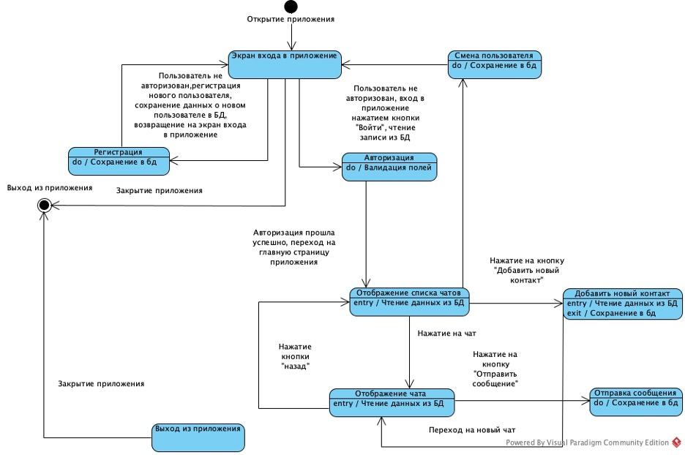
Рис. 3 State-диаграмма
Диаграммы классов представлены на рисунках 4.1-4.3
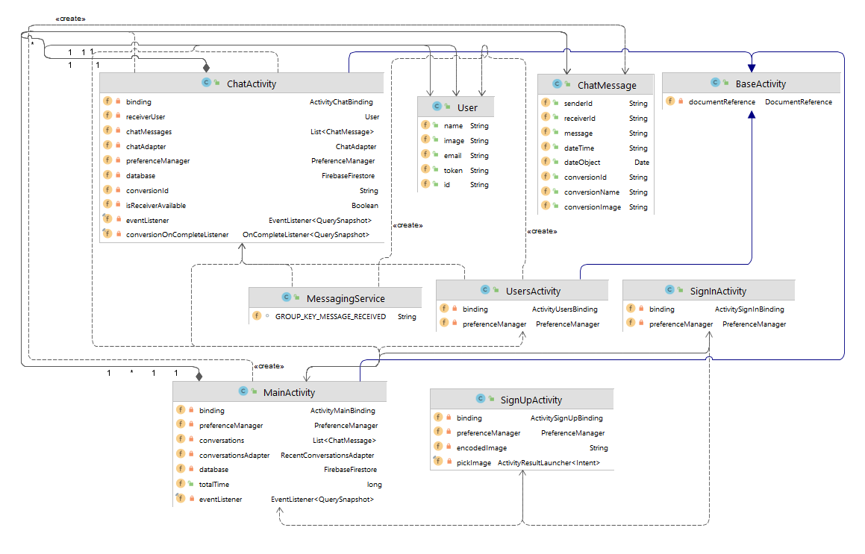
Рис. 4.1 Взаимодействие моделей, сетевой базы данных и activity
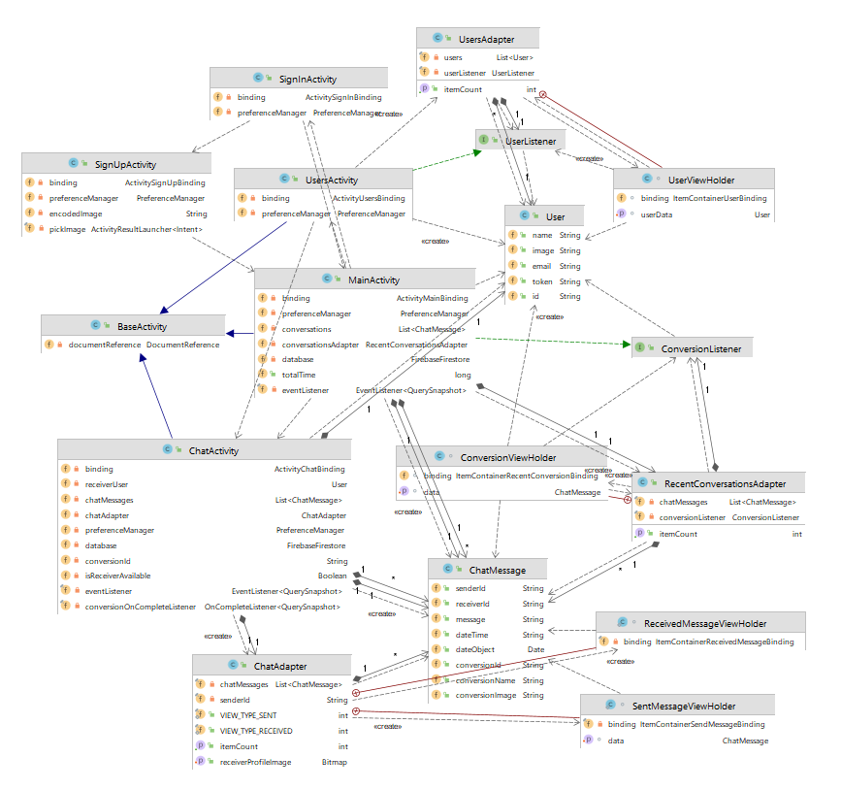
Рис. 4.2 Взаимодействие адаптеров с моделями и activity
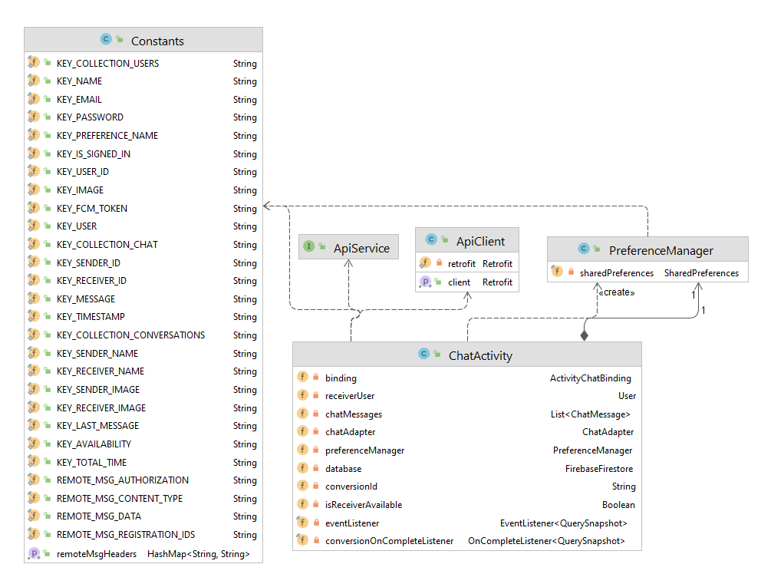
Рис. 4.3 Взаимодействие классов помощников, API и главного экрана приложения

Обоснование выбора процедур процесса конструирования
Для реализации мобильного приложения была выбрана инкрементная модель жизненного цикла ПО. Разработка мобильного приложения ведется инкрементами, которые включают в себя различные фазы анализа требований, тестирования и разработки. В конце каждой итерации получается готовый продукт с определенной функциональностью, происходит согласование и уточнение некоторых нюансов, улучшение текущего результата.
Выбранные технологии:
- Платформа: Android.
- Язык программирования: Java/Kotlin.
- Бэкенд-часть: платформа Firebase и ряд доступных в ней сервисов: Firebase Authentication, Firestore, Cloud Storage.
- Архитектурный паттерн: MVVM + «Clean Architecture».
- Поддержка асинхронности и параллельности вычислений: Корутины и Flow.
- Реализация интеграционного тестирования: библиотека Espresso.
Выбор данных технологий обоснован гайдлайнами официальной Android-документации, а также соображениями экономии часов разработки.
В качестве среды разработки была выбрана IDE Android Studio, так как она является основным инструментов для Android-разработки, обладает удобным интерфейсом и большим количеством функций, упрощающих процесс написания и отладки кода.
Помимо Android Studio, в качестве сервиса для системы контроля версий использовался GitHub.

Техника кодирования
В процессе разработки системы были соблюдены определенные соглашения о стиле кода:
- При разработке использовался camelCase для имен идентификаторов (переменных).
- Название функции и свойств состоят из слов, каждое из которых начинается с заглавной буквы.
- Объявление названий интерфейсов и объектов в классах начинается с нижнего подчеркивания, а также используются ключевые слова private readonly.
- Константы называются заглавными буквами.
- Вокруг операторов (= + - * /) и после запятых ставятся пробелы
- Имена переменных не должны быть длинными и иметь мнемонические названия.
- Для отступов блоков кода используются 4 пробела.
- Общие правила определения объектов:
- Открывающая скобка помещается на строку нижу от названия объекта.
- Закрывающая скобка помещается на новую строку, без начальных пробелов.
- Длина строки кода не должна превышать 150 символов.
В процессе разработки использовались техники по организации исходного кода, такие как:
- Разделение на слои - слой доступа к данным, слой для тестирования приложения, слой API
- В каждом слое группировка компонентов по назначению компонента - Слой API (интерфейсы, модели, сервисы, API, исключения, расширения), слой доступа к данным (модели, миграции), слой тестирования (модульные тесты, интеграционные тесты)
- Сервисы реализуют интерфейсы.

В проекте применяется структурный паттерн «Фасад», позволяющий скрыть сложность системы путём сведения всех возможных внешних вызовов к одному объекту, делегирующему их соответствующим объектам системы.
При разработке проекта использовались следующие библиотеки:
- Bcrypt – библиотека для шифрования паролей.
- EntityFrameworkCore - библиотека для работы с контекстом данных, а так же для запросов в БД.
- Newtonsoft.Json - библиотека для работы с JSON.
- Npgsql - провайдер для работы с PostgreSQL
- Swagger - библиотека для построения веб-приложения, в котором отображаются методы API, а так же присутствует возможность вызывать их.
- Tokens.Jwt - библиотека для работы с токенами доступа.
- Xunit - библиотека для написания модульных и интеграционных тестов.
Обработка исключений в приложении реализована через технологию “try/catch”, так же были написаны собственные исключения, наследующиеся от Exception и возвращающие статус-коды запросов, исходя из объекта-инициатора, вызвавшего исключение.

Прототип приложения
Для упрощения процесса дальнейшей разработки был создан прототип будущей системы. В таблице 5 показаны этапы, подлежащие разработке для реализации прототипа приложения.
Таблица 5. Этапы, подлежащие разработке для реализации прототипа системы
№ | Этап
1. | Реализовать авторизация пользователя в системе.
2. | Реализовать регистрацию пользователя в системе.
3. | Создать сущность пользователя для БД.
4. | Создать главную форму, где отображаются начатые чаты
5. | Создать функцию добавление нового чат
6. | Создать форму для выбора собеседника
7. | Создать сущность чата для БД
8. | Создать форму с чатом
9. | Реализовать функцию отправки сообщений
10. | Реализовать функцию получения сообщения

В разработку прототипа вошли наиболее бизнес-критичные слои разрабатываемой системы.
Итоги: разработанный прототип значительно упростил процесс разработки.
На рисунках 5-9 представлены скриншоты разработанного прототипа.
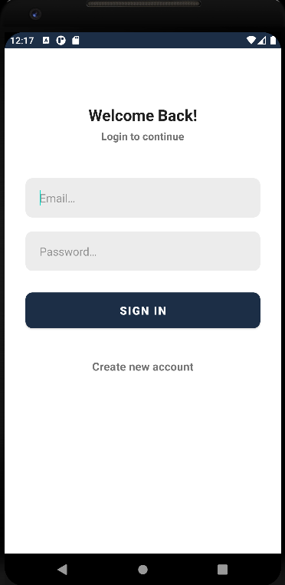
Рис. 5 Страница авторизации
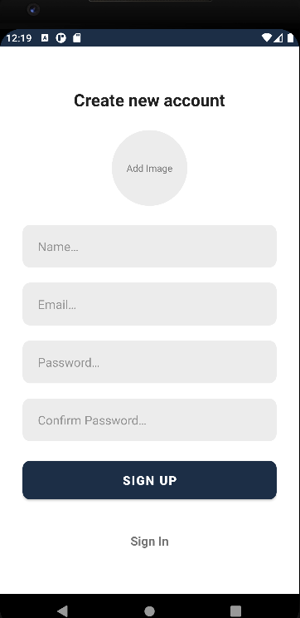
Рис. 6 Страница регистрации
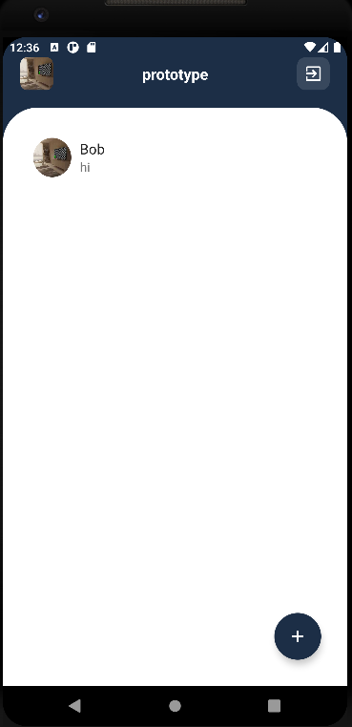
Рис. 7 Главная страница

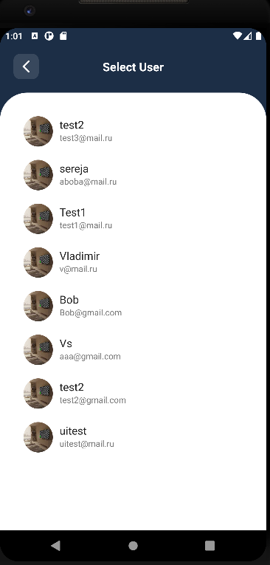
Рис. 8 Форма с выбором собеседника
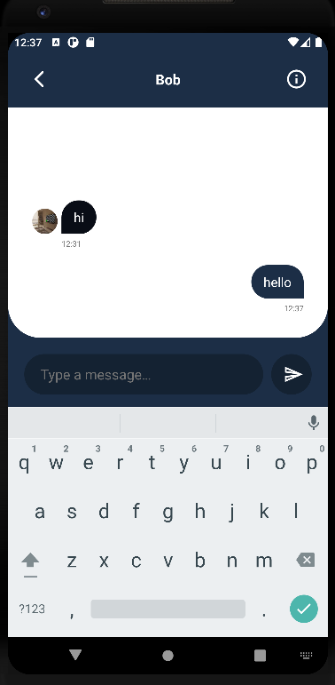
Рис. 9 Форма с чатом
В результате анализа разработанного прототипа был сделан вывод о том, что список задач был составлен корректно и требования к разрабатываемой системе выполнены. Однако было принято решение о вводе дополнительных задач:
- Отправка жалобы на пользователя, который ведет себя грубо

Итоги разработки
Мобильный многопользовательский чат был успешно реализовано точно в срок. Скриншоты разработанной системы находятся в приложении А. Листинг системы – в приложении Б.
Поэтапное время выполнения задач представлено в таблице 6.
Таблица 6. Реальные сроки выполнения
Задача | Временная оценка | Фактическое время выполнения | Статус
Реализовать авторизация пользователя в системе. | 4 | 4 | Выполнено
Реализовать регистрацию пользователя в системе. | 4 | 4 | Выполнено
Создать сущность пользователя для БД. | 1 | 1.5 | Выполнено
Создать главную форму, где отображаются начатые чаты | 3 | 3 | Выполнено
Создать функцию добавление нового чат | 0.5 | 1 | Выполнено
Создать форму для выбора собеседника | 3 | 3 | Выполнено
Создать сущность чата для БД | 1 | 1 | Выполнено
Создать форму с чатом | 3 | 3 | Выполнено
Реализовать функцию отправки сообщений | 2 | 3 | Выполнено
Реализовать функцию получения сообщения | 2 | 3 | Выполнено
Реализовать возможность пожаловаться на плохого пользователя | 2 | 2 | Выполнено

Дополнительное время выполнения представлено в таблице 7:
Таблица 7. Дополнительные сроки выполнения
Задача | Фактическое время выполнения | Статус
Проектирование и анализ | 6 | Выполнено
Доработка UI | 2 | Выполнено
Тестирование | 4 | Выполнено
Написание документации | 4 | Выполняется

Итоговое время: 28.5 + 16 = 44.5 часа.
Реальное время оказалось больше планируемого времени разработки, но проект был реализован в срок, несмотря на возникшие дефекты во время разработки серверного приложения.

Тестирование в конструировании
Для проверки разрабатываемого приложения на наличие неисправностей было проведено:
- UI тестирование имитирует действия пользователя, оно позволяет проверить взаимодействие компонентов друг с другом.
- Проверка корректной работы запросов в базу данных будет осуществлена с помощью интеграционного тестирования

Тест-сьюты UI тестирования предоставлены в таблице 8.
ID | Автор | Приоритет | Заголовок | Список тест-кейсов
 | Симонов В.С. | 1 | Авторизованный пользователь | - Корректное создание нового чата  - Корректная отправка сообщений  - Выход пользователя
 | Симонов В.С. | 1 | Неавторизованный пользователь | - Некорректный вход пользователя  - Корректное вход пользователя
Таблица 8. Тест-сьюты UI тестирования бизнес-логики
Тест-кейсы Ui тестирования предоставлены в таблице 9.
ID | Тип | Описание | Предусловие | Шаги | Ожидаемый результат
1.1 | Негативный | Корректное добавление чатов | Пользователь должен быть авторизован | Добавление чатов | Удается создать чат с выбранным пользователем
1.2 | Негативный | Корректная отправка сообщений | Пользователь должен быть авторизован  У пользователя должен быть создан чат с собеседником | Оправка сообщения | - Сообщение отправляется  - Показывается время отправки сообщения  - Собеседник получает сообщение
1.3 | Негативный | Выход пользователя | Пользователь должен быть авторизован | Выход из приложения | Удается выйти из приложения
2.1 | Позитивный | Некорректный вход пользователя | Пользователь не зарегистрирован | Заполнение полей авторизации | - Пользователь не входит в систему  - Появляется сообщение: “Unable to sing up”
2.2 | Позитивный | Некорректный вход пользователя | Пользователь должен быть зарегистрированным | Заполнение полей авторизации | - Пользователь входит в систему  - Пользователь попадает на главную форму
Таблица 9. Тест-кейсы UI тестирования бизнес-логики
Результаты тестирования продемонстрированы на рисунках 10-11. Дефектов в разработанной системе не обнаружено.

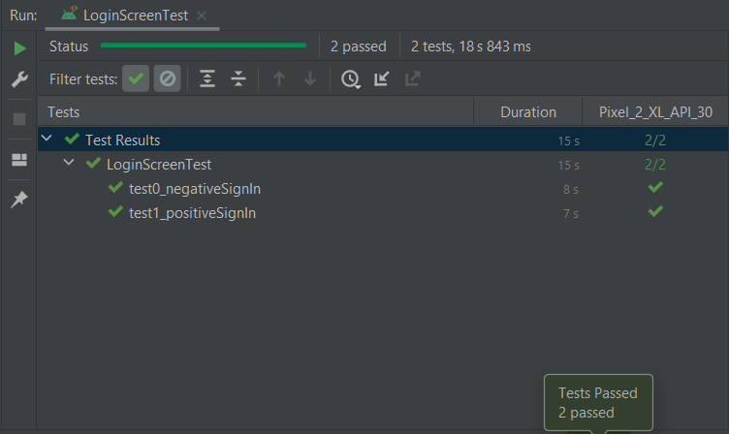
Рис. 10 UI-тест LoginScreenTest
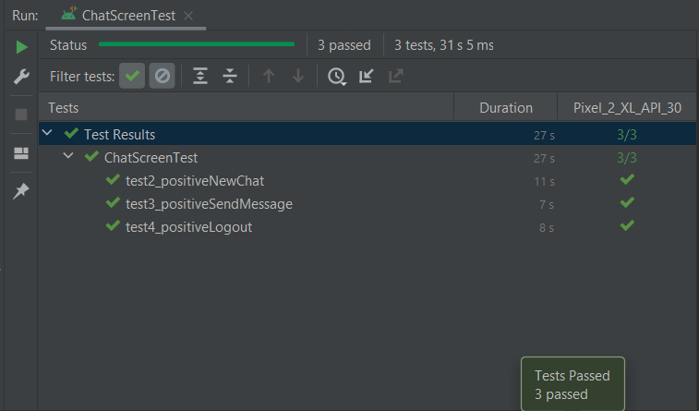
Рис. 11 UI-тест ChatScreenTest
Тест-сьюты интеграционного тестирования предоставлены в таблице 10.
ID | Автор | Приоритет | Заголовок | Список тест-кейсов
 | Симонов В.С. | 1 | Предпочтения менеджера | - Удаление значений  - Установка нулевого значения  - Сбрасывание преференсов  - Запись строк в шаред префы и получение, с целью проверки значений  - Запись элемента и его получение, с целью проверки равно ли полученное значение записанному  - Запись элемента и его получение, для проверки верно ли записанное значение  - Запись строки и ее получение, с целью проверки равна ли полученная строка записанной
Таблица 10. Тест-сьюты интеграционного тестирования
Тест-кейсы интеграционного тестирования предоставлены в таблице 11.
ID | Тип | Описание | Предусловие | Шаги | Ожидаемый результат
1.1 | Негативный | Удаление значений | В бд должны быть пользователи с начатыми чатами | Получение токена по ключу  Очистка менеджера | Удаление значения
1.2 | Негативный | Установка нулевого значения | Не должно быть значений | Получить ключ  Проверить | Проверка пустое ли значение
1.3 | Негативный | Сбрасывание преференсов | - | Получение ссылки на контекст  Очистка менеджера | Сбрасывание преференсов
1.4 | Позитивный | Запись строк в шаред префы и получение, с целью проверки значений | Добавить значение в шаред префы | Получение значения по ключу  Очистка | Значение получено
1,5 | Позитивный | Запись элемента и его получение, с целью проверки равно ли полученное значение записанному | Добавить значение в шаред префы | Получение значения по ключу  Очистка | Элемент записан и проверен
1,6 | Позитивный | Запись элемента и его получение, для проверки верно ли записанное значение | Записать элемент | Получение значения по ключу  Очистка | Элемент добавлен
1,7 | Позитивный | Запись строки и ее получение, с целью проверки равна ли полученная строка записанной | Запись строки | Получение строки по ключу  Очистка | Строка проверена
Таблица 11. Тест-кейсы интеграционного тестирования
Результаты тестирования продемонстрированы на рисунке 12. Дефектов в разработанной системе не обнаружено.
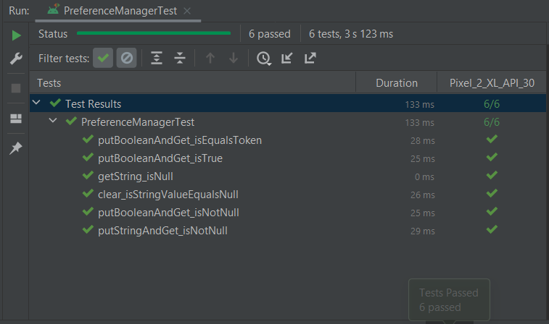
Рис. 12 Результат интеграционного тестирования

Заключение
В ходе реализации данного проекта были применены навыки проектирования, разработки и тестирования веб-приложения. Также были отточены навыки мобильной разработки под Android на языке Java и Kotlin, работы с нереляционными БД; был приобретён навык разработки чата с применением платформы Firebase.
В итоге на разработку приложения было потрачено 44.5 часов.
Реальное время превысило изначально запланированное на 4 часа в связи с неопытностью.
Итоговое приложение вполне может использоваться конечными пользователями. При условии небольшой доработки и смены тарифа Firebase для увеличения числа запросов и одновременных пользовательских сессий приложение может использоваться для коммерческих целей и размещаться в магазинах Android-приложений.

Список литературы
- Firebase Documentation [Электронный ресурс] / Режим доступа: https://firebase.google.com/docs – Загл. с экрана.
- Guide to app architecture - Android Developers [Электронный ресурс] / Режим доступа: https://developer.android.com/topic/architecture – Загл. с экрана.
- Dependency injection in Android [Электронный ресурс] / Режим доступа: https://developer.android.com/training/dependency-injection – Загл. с экрана.
- Navigation – Android Developers [Электронный ресурс] / Режим доступа: https://developer.android.com/guide/navigation – Загл. с экрана.
- Kotlin flows on Android - Android Developers [Электронный ресурс] / Режим доступа: https://developer.android.com/kotlin/flow – Загл. с экрана.
- MPAndroidChart Documentation – Weeklycoding [Электронный ресурс] / Режим доступа: https://weeklycoding.com/mpandroidchart-documentation/ – Загл. с экрана.
- ViewModel Overview – Android Developers [Электронный ресурс] / Режим доступа: https://developer.android.com/topic/libraries/architecture/viewmodel – Загл. с экрана.
- Конструирование программного обеспечения : учебное пособие [Книга] / авт. Романов А. А.. - Ульяновск : УлГТУ, 2016.
- Конструирование программного обеспечения: выполнение курсового проекта [Книга] / авт. Романов А. А.. - Ульяновск : УлГТУ, 2018.

Приложение А

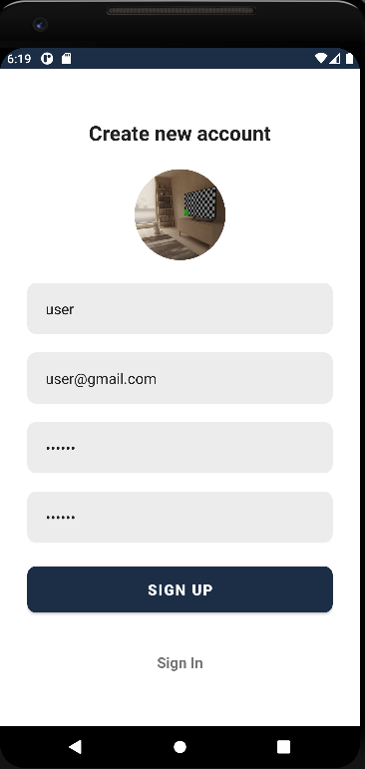
Рис. 13 Регистрация пользователя

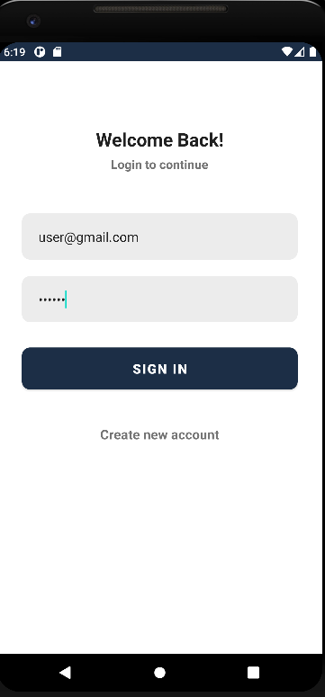
Рис. 14 Авторизация пользователя
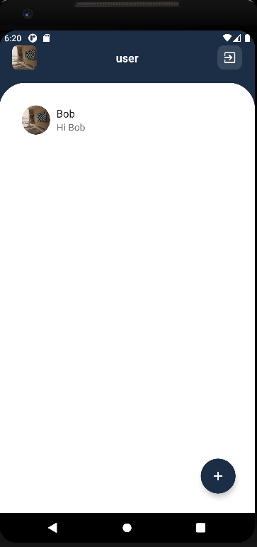
Рис. 15 Главная форма с чатами
Рис. 16 Форма с выбором собеседника

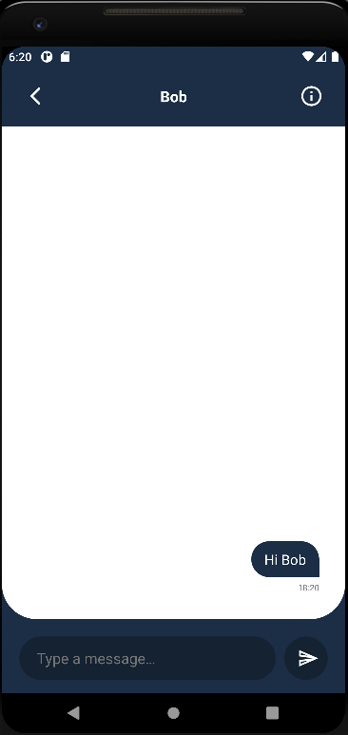
Рис. 17 Чат с собеседником

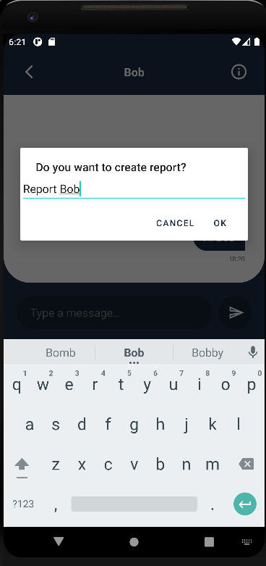
Рис. 18 Отправка жалобы на пользователя

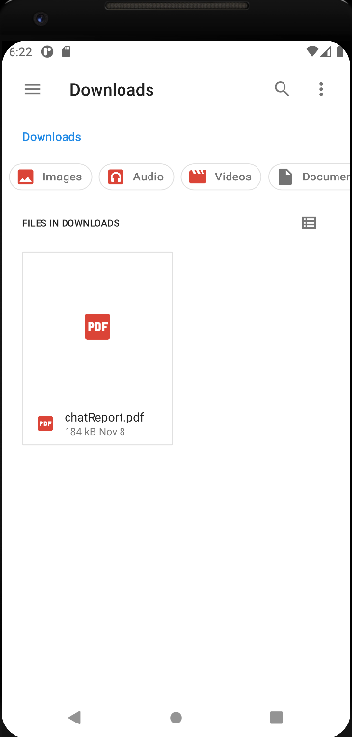
Рис. 19 Отчет о жалобе на пользователя
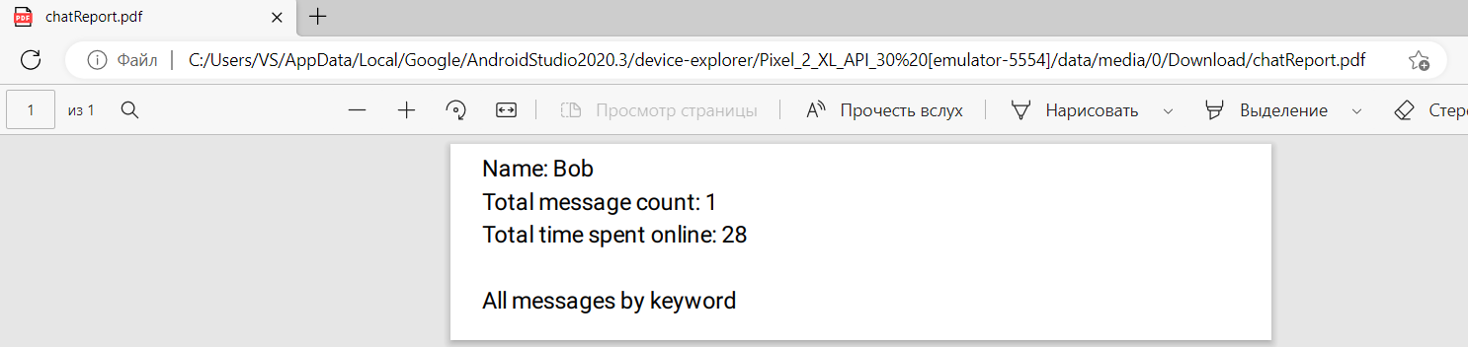
Рис. 20 Отчет о жалобе

Приложение Б

